МИНИСТЕРСТВО НАУКИ И ВЫСШЕГО ОБРАЗОВАНИЯ РОССИЙСКОЙ ФЕДЕРАЦИИ
Федеральное государственное бюджетное образовательное учреждение
высшего образования
«КУБАНСКИЙ ГОСУДАРСТВЕННЫЙ УНИВЕРСИТЕТ»
(ФГБОУ ВО «КубГУ»)
Факультет компьютерных технологий и прикладной математики
Кафедра информационных технологий

ОТЧЕТ ПО ЛАБОРАТОРНОЙ РАБОТЕ № 8
по дисциплине
«Операционные системы»

Выполнил студент группы 23 Г. С. Алейник

Направление подготовки 01.03.02 Прикладная математика и информатика
Курс 2

Принял,
канд. техн. наук, доцент каф. ИТ А.А. Полупанов

Краснодар
2026

Задание 1.

1. Создайте директорию tmp_files в /etc/skel.
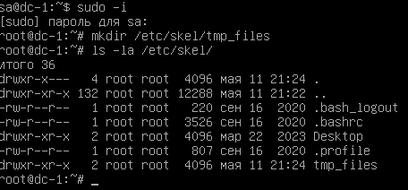
Рисунок 1 - Создали директорию tmp_files в /etc/skel.

2. Убедитесь, что в домашнем каталоге нового созданного пользователя появилась папка tmp_files. Войдите в систему под новым пользователем, создайте файл в директории tmp_files.
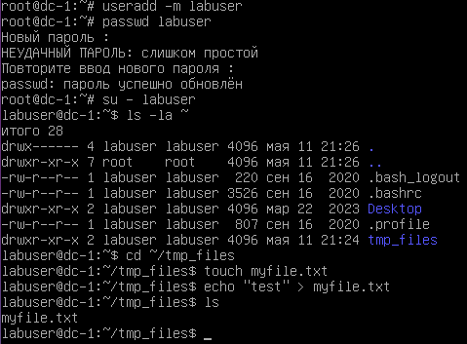
Рисунок 2 - Убедились, что в домашнем каталоге нового созданного пользователя появилась папка tmp_files. Вошли в систему под новым пользователем, создали файл в директории tmp_files.

3. Добавьте команду очистки файлов и папок в директории tmp_files в .bash_logout. Сделайте вход в систему командой login и после выхода проверьте, что файлы в директории tmp_files исчезли.
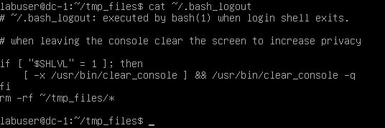
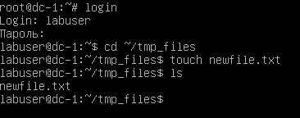
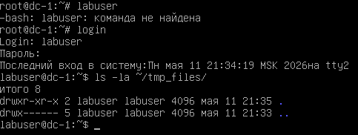
Рисунки 3, 4, 5 - Добавили команду очистки файлов и папок в директории tmp_files в .bash_logout. Сделали вход в систему командой login и после выхода проверили, что файлы в директории tmp_files исчезли.

Задание 2.
1. Создайте директорию my_programm в домашней папке пользователя.
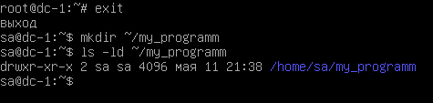
Рисунок 6 - Создали директорию my_programm в домашней папке пользователя

2. Добавьте путь к директории my_programm в переменную окружения PATH. Убедитесь, что после выхода и входа в систему переменная PATH содержит путь к my_programm.
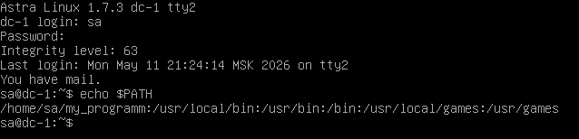
Рисунок 7 - Добавили путь к директории my_programm в переменную окружения PATH. Убедились, что после выхода и входа в систему переменная PATH содержит путь к my_programm

Задание 3.
1. Установите переменную окружения HISTTIMEFORMAT в виде «%H:%M:%S %d-%m-%Y» глобально.
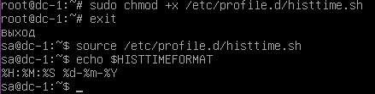
Рисунок 8 - Установили переменную окружения HISTTIMEFORMAT в виде «%H:%M:%S %d-%m-%Y» глобально

2. Войдите под пользователем, введите несколько команд, убедитесь, что в выводе команды history появилась дата ввода команд.
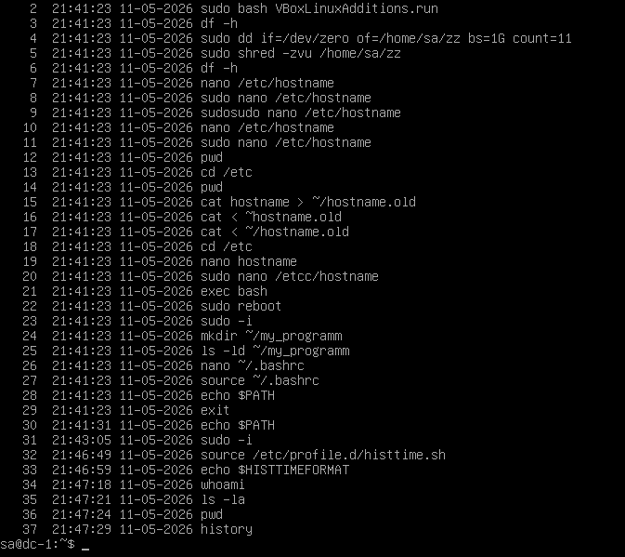
Рисунок 9 - Вошли под пользователем, ввели несколько команд, убедились, что в выводе команды history появилась дата ввода команд.

3. Создайте файл .bash_aliases, добавьте псевдоним команды удаления файлов rm, но только с подтверждением перед удалением. Проверьте, что файлы не удаляются сразу, а сначала запрашивается разрешение пользователя.
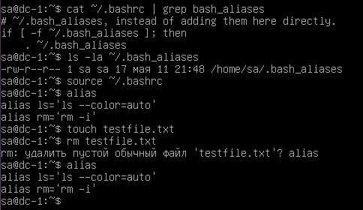
Рисунок 10. Создали файл .bash_aliases, добавили псевдоним команды удаления файлов rm, но только с подтверждением перед удалением. Проверили, что файлы не удаляются сразу, а сначала запрашивается разрешение пользователя

Вопросы.

1. Как называется файл в Astra Linux, в котором определяются настройки окружения для конкретного пользователя?
.profile.
Это основной файл, который выполняется оболочкой входа (login shell) после системного файла /etc/profile. Его главное назначение — изменение переменных окружения для конкретного пользователя, например, добавление директорий в PATH .

2. В каком файле определяется переменная окружения PATH для всех пользователей?
/etc/profile.
Переменные на системном уровне задаются в этом файле, а также в скриптах с расширением .sh в каталоге /etc/profile.d/ .

3. В какой директории хранятся шаблоны файлов и директорий для создаваемых пользователей?
/etc/skel.
При создании нового пользователя все содержимое этой директории автоматически копируется в его домашний каталог .

4. Если пользователь создает свою переменную окружения, в каком файле он может ее определить?
~/.profile .
Важное уточнение: В лабораторной работе вы использовали ~/.bashrc. Это тоже допустимо, но с разницей: .bashrc срабатывает при каждом запуске нового терминала (non-login shell), а .profile — только при входе в систему (login shell). Для переменных окружения традиционно используют .profile, чтобы они задавались один раз за сессию.

5. Что делает команда printenv?
Отображает все переменные окружения или значение конкретной указанной переменной (это общеизвестная функция команды).

6. Какой файл определит настройки окружения пользователя, если в домашней директории лежат сразу четыре файла — .bash_profile, .bash_login, .profile, .bashrc?
.bash_profile.
Bash ищет файлы в строгом порядке при входе в систему (login shell) и выполняет первый из найденных:
- ~/.bash_profile
- ~/.bash_login
- ~/.profile
Файл ~/.bashrc в этом соревновании не участвует, его обычно вызывают из .bash_profile .

7. Какой командой можно создать переменную окружения в текущем сеансе пользователя?
export.
Например: export MY_VAR="hello" (общеизвестный синтаксис).

8. С помощью какой команды можно запустить программу, передав ей измененные значения переменных окружения?
Можно использовать два способа:
- Прямая передача через пробел перед командой: VAR=значение команда.
- Либо через утилиту env: env VAR=значение команда .

9. В каком отдельном файле можно определить псевдонимы команд для конкретного пользователя?
~/.bash_aliases.
Это специальный файл, который рекомендуется использовать для хранения алиасов (псевдонимов). Он не создается системой автоматически, но подключается через стандартный ~/.bashrc при его наличии .

10. Какая командная оболочка используется в Astra Linux по умолчанию?
bash (Bourne Again SHell).
Во всех официальных инструкциях Astra Linux для настройки окружения ссылаются именно на поведение bash .

